Муниципальное бюджетное образовательное учреждение
« Мухтоловская средняя общеобразовательная школа №2»

Разговор о правильном питании

Конкурс семейной фотографии
«Кулинарное путешествие»

Не красна изба углами, а красна пирогами

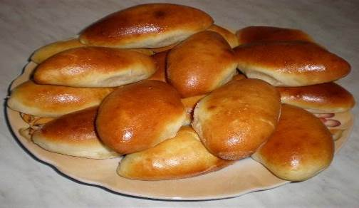

Выполнил
ученик 3 класса
Мухтоловской средней
общеобразовательной школы №2
Чижов Андрей
Руководитель: Крюкова Е. В.

2012 г.
Из истории русских пирогов.
Пироги — истинно русское, не имеющее себе подобных по разнообразию ни в одной из кухонь мира изделие.
Одно из самых любимых на Руси блюд – пироги. «Не красна изба углами, а красна пирогами», – говорит русская пословица. Это одно из подлинных национальных изделий, которое дошло до нас из глубокой древности, избежав каких-либо иностранных влияний. Пироги издревле и по сей день пекутся по праздникам, недаром же слово «пирог» произошло от слова «пир». При этом каждому празднеству соответствовал особый вид пирогов, что стало причиной разнообразия форм, начинок и видов пирогов. Какие только пироги не пекли на Руси: с мясом, рыбой, визигой, сельдью, молоками, снетками, яйцами, творогом, грибами, кашей, репой, луком, капустой. Пироги становились и десертом, если в качестве начинки использовались ягоды и фрукты: яблоки, черника, голубика, малина, калина, брусника, вишня, слива, черемуха. Все русские пироги в старину, имели продолговатую форму и различную величину: большие назывались: пирогами, кулебяками, маленькие пирожками.
Пироги и пирожки поныне остаются одним из любимейших русских блюд, отведать которое можно как в дорогом ресторане, так и в гостях у друзей. Первоначально же, в XII—XIV веках, русские пироги делались преимущественно из ржаной муки, впоследствии с небольшой примесью пшеничной, а еще позднее к пшеничной муке низшего сорта стали примешивать небольшое количество муки высшего сорта.
С середины XIX века вошло в обычай, особенно в ресторанах, подавать кулебяки, пироги с кашей или расстегаи к соответствующим первым блюдам — мясному бульону, щам или ухе. В конце XIX — начале XX века слоеные пироги стали подавать также как закуску к завтраку или как самостоятельное блюдо к полднику и ужину. Сладкие пироги подаются к чаю.
В классическом национальном русском обеде пироги идут всегда после рыбы, рыбного блюда, так что за ними следует еще одно второе — жаркое или каша; в более простом русском обеде они следуют либо сразу после супа, либо после второго блюда.

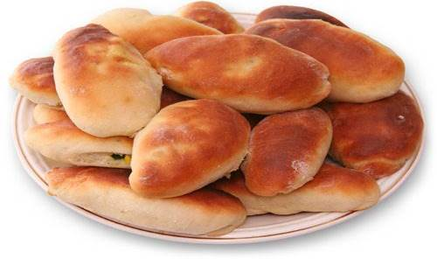

Традиции.
В некоторых губерниях Центральной России вместо пирогов родным рассылали так называемые «именинники» — большие сдобные булки без начинки, сверху украшенные изюмом. В каждый дом приносили по одному такому пирогу. Интересный обряд был и за праздничным столом в доме именинника: пекли специальный пирог и разламывали его в разгар торжества над головой виновника. Обязательным на именинах был пирог с капустой.
Особая роль отводилась пирогам и в именинных обрядах. Ко дню именин было принято печь пироги и рассылать их родным и близким. Пироги служили своеобразным приглашением на праздник. Отсылаемых пирогов было столько, сколько членов семейства, которое ждали в гости. Принесший пироги ставил их на стол и говорил: «Именинник приказал кланяться пирогами и просил хлеба кушать». Крестным отцу и матери обычно посылали сладкие пироги в знак особого уважения.
В крестьянских семьях пекли пироги большие по размеру, которые изначально не резались, а отламывались каждым членом семьи: большой кусок доставался мужчине – хозяину (отцу, деду), потом куски поменьше отламывали сыновья, после них – женщины, маленькие же ломти пирога доставались детям. Есть такие пирога было не совсем удобным, и хозяйки начали формировать небольшие по размеру пирожки с начинкой. Такие пирожки удобно было есть, их брали с собой в поле, их раздавали детям на улице.
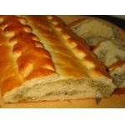
Молодых девочек учили печь пироги смолоду. Любая девица на выданье должна была уметь в совершенстве печь пироги, так как, по древнерусской традиции, на утро после свадьбы молодая невеста угощала пирогом собственного приготовления гостей, судивших о домовитости будущей хозяйки.
А в крещенские праздники пекли пироги-кресты из кислого теста. Некоторые хозяйки клали в них монетку или пуговку «на счастье».

О пирогах сложено много пословиц и поговорок.
- Ешь пирог с грибами да держи язык за зубами».

- Без блина не масленица - без пирога не именинник.
- Улица красна домами, а стол пирогами.
- Где кисель, там и сел, где пирог, тут и лег.
- Пироги ешь - хозяйку тешь.
- В пирог все завернешь.
- Невелик кусок пирога, а стоит много труда.
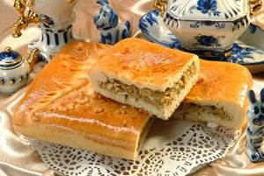

Тесто для пирогов

Тесто русского пирога должно быть всегда кислым, дрожжевым, или живым, жилым, как его образно называли в старину. В качестве закваски могут использоваться наряду с дрожжами простокваша, сметана, пиво, брага, сыворотка. Нередко кислые компоненты соединяются в разных сочетаниях, и это дает возможность разнообразить консистенцию и вкус кислого теста. В прошлом в качестве закваски для пирогов очень часто применяли отрубяно-дрожжевую опару: отруби заваривали кипятком, давали немного постоять, затем разводили теплой водой, добавляли дрожжи и оставляли на ночь. Считалось, что пироги из теста, приготовленного на опаре, вкуснее, лучше, а теста получается больше. В настоящее время в быт вошел и укрепился безопарный, более быстрый способ приготовления теста.
Разнообразны и сдобные компоненты, входящие в состав теста для русских пирогов. Это прежде всего молоко, а затем различные виды жиров (растительные, сливочные, говяжий жир) и в гораздо меньшей степени — яйца. Выбор жира обычно связан с выбором начинки. Так, в пироги с растительной начинкой и рыбой традиционно используются растительные масла, в пироги с мясной начинкой — говяжий почечный жир, в пироги из птицы и в кулебяки — сливочное и топленое масло.
Тесто для несладких пирогов должно быть не слишком плотным по консистенции, проховым, то есть рыхлым. Для этого готовят густое, но не крутое тесто, чаще всего сдобное, причём сдобность достигается с помощью молока или масла и в меньшей степени – с помощью яиц, увеличивающих плотность и сухость теста. Так, на 1 кг муки должно быть примерно 0,5 л жидкости, включая воду, молоко, все жиры и яйца. Что же касается яиц, то обычная их доля в тесте для пирогов весьма невысока – 1 яйцо на каждые 800 г муки, или 1,25 яйца на 1 кг муки. В тесто для сладких пирогов кладут больше яиц и масла, чем в тесто для несладких пирогов, и, кроме того, делают его несколько круче по консистенции и раскатывают в более толстый пласт, чтобы воспрепятствовать разъеданию теста сахаром и сладкой начинкой (вареньем). В несладких пирогах, наоборот, достоинством является большое количество начинки и тонкая, сухонькая корочка. Исключение составляют лишь кулебяки, где тесто снизу пирога делают несколько толще, чтобы увеличить слой начинки, но по консистенции оставляют таким же некрутым, как и для прочих несладких пирогов. Тесту для пирогов дают подняться порой трижды и уже обязательно дважды, каждый раз вновь взбивая и уминая его. Это гарантирует хорошую пропекаемость теста и отличный вкус изделия, а при высоком проценте дрожжей и вообще кислого начала в тесте делает кислоту незаметной после выпечки пирогов.
Начинка для пирогов.
Начинку для русских пирогов готовят чаще всего из одного какого-либо продукта. Это может быть начинка из овощей (капусты, гороха, моркови, репы, картофеля, лука, щавеля), грибов (сухих, свежих отварных, жареных и соленых всех видов), разнообразных крутых каш с большим содержанием масла (чаще рисовой), рыбы, мяса, домашней птицы (чаще курицы), творога, яиц, дичи. Традиционные начинки – каши с луком и яйцами, капуста с яйцами, грибы с луком, мясо или рыба, с рисом и яйцами.
Советы
Пирогам из дрожжевого теста дают всегда после приготовления слегка подняться на листе (выстоять 15 – 20 мин), а затем смазывают желтком или маслом и тотчас же ставят в печь. Пироги из масляного, слоёного теста сразу после формования выносят вместе с листом на холод примерно на 10 – 15 мин, после чего смазывают и ставят в духовку. Время выпечки пирогов обычно зависит от их размеров и толщины начинки. Крупные пироги, особенно кулебяки и пироги с рыбой, выпекают в течение 1 ч, небольшие – 20 – 30 мин, остальные – в промежутке между получасом и часом. Чтобы проверить, испёкся ли закрытый пирог, его надо проткнуть спичкой: если тесто к ней не прилипает – пирог готов. Признак готовности рыбного пирога – выход фонтана пара через прокол. Готовый пирог из духовки перекладывают на блюдо, подложив снизу бумагу, смазывают сверху сливочным маслом и закрывают холщовым или полотняным (льняным) полотенцем. Есть пироги можно как горячими (точнее теплыми, через 15 – 20 мин после выемки из печи), так и холодными. Не рекомендуется оставлять их на третьи сутки, поскольку вкус резко ухудшается. В этом случае, правда, можно обновить пироги, прогрев на слабом огне в духовке в течение 5 – 6 мин.
Виды теста для пирогов
Безопарное тесто на воде (для рыбных и овощных пирогов)
Безопарное тесто на молоке (для пирогов с кашей, яйцами, творогом)
Безопарное тесто с говяжьим салом ( для пирогов с мясом)
Опарное тесто для пирогов-утоплёнников ( разной начинкой)
Дрожжевое слоеное тесто (для несладких и сладких пирогов)
Постное дрожжевое тесто ( для пирогов с капустой, морковью, луком)
Рубленное тесто ( бездрожжевое масляное тесто для сладких пирогов)
Сметанное тесто ( для пирогов с грибами и курятиной)
Кулебячное тесто
Рецепт нашего пирога.
100 гр. – дрожжей
0,5 л –молока
1ч.л.- соли
4ст.л. – песка
2 – яйца.
1п. – маргарина
1/2п – ванилина
3 банки по 0,5 – муки
30 минут месить и на 30 минут поставить в холодильник, затем тесто можно разделывать и печь пироги. Начинка из замороженных ягод черники с добавлением немного песка.

